UNIVERSIDAD NACIONAL AUTÓNOMA DE NICARAGUA
UNAN-LEÓN
FACULTAD DE CIENCIAS Y TECNOLOGÍA

INGIENERIA DE SISTEMAS

Trabajo preparado por:
Juan David Diaz Coronado
Componente:
Proyecto Integrador
Maestro:
Romulo Miranda

Fecha de entrega: 24/septiembre/2026
Diagrama Entidad-Relación (DER) en alta calidad con cardinalidades.
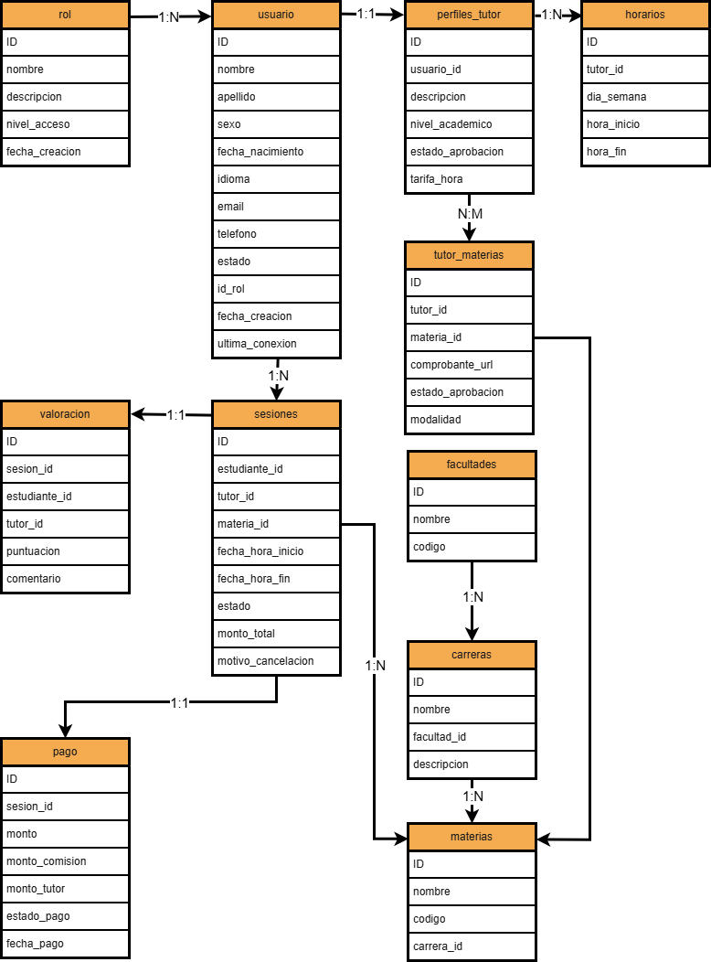

A continuación, se presenta la justificación técnica de la aplicación de las tres primeras Formas Normales (1FN, 2FN y 3FN) en las tablas más complejas de tu modelo de datos.
- Primera Forma Normal (1FN): Atomicidad de Datos
Regla:
- Todos los valores de cada columna son atómicos (indivisibles).
- No existen grupos repetitivos ni listas dentro de un mismo campo.
- Existe una clave primaria (PK) claramente definida.
Aplicación y Justificación en el Modelo:
- Separación de tutor_materias: Un tutor puede impartir múltiples materias. En lugar de guardar una lista de materias separadas por comas en la tabla perfiles_tutor (ej. materias: "Matemáticas, Física"), se creó la tabla intermedia tutor_materias.
- Atributos de Usuarios: En la tabla usuario, cada campo (nombre, apellido, email, telefono) almacena un único valor por fila, garantizando que las búsquedas y filtrados sean directos y sin procesar cadenas complejas.
2. Segunda Forma Normal (2FN): Dependencia Funcional Completa
Regla:
- Ya se encuentra en Primera Forma Normal (1FN).
- Todo atributo no clave depende de la totalidad de la clave primaria, no de
- una parte de ella (elimina dependencias parciales en claves compuestas).
Aplicación y Justificación en el Modelo:
- Tabla Intermedia tutor_materias:
  - Si la clave primaria fuera compuesta por (tutor_id, materia_id), atributos como comprobante_url y estado_aprobacion deben depender de la combinación exacta de ese tutor impartiendo esa materia específica, y no de la materia de forma aislada.
  - Al incluir un ID propio como clave primaria en tutor_materias, cada campo no clave (comprobante_url, estado_aprobacion, modalidad) depende únicamente de esa instancia única de asignación.
- Separación de carreras y materias: Los datos descriptivos de una carrera no se duplican dentro de cada registro de la tabla materias. materias solo referencia a carrera_id, evitando dependencias parciales del contexto académico.
3. Tercera Forma Normal (3FN): Eliminación de Dependencias Transitivas
Regla:
- Ya se encuentra en Segunda Forma Normal (2FN).
- No contiene dependencias transitivas: ningún atributo no clave puede depender de otro atributo no clave.
Aplicación y Justificación en el Modelo:
- Relación usuario $→$ perfiles_tutor:
  - No se agregaron los campos del perfil del tutor (tarifa_hora, nivel_academico) directamente dentro de la tabla usuario. Si estuvieran ahí, dependerían de si el usuario es un tutor o no, creando valores nulos y dependencias transitivas.
- Tabla sesiones:
  - En sesiones se almacena materia_id. No se incluyen campos como nombre_materia ni el ID de la carrera en la sesión, porque esos datos dependen de materia_id y no de la sesión en sí ($sesion→materia→carrera$).
- Desglose en la Tabla pago:
  - El pago referencia a sesion_id. Los detalles del estudiante y tutor no se repiten en pago, ya que se obtienen de forma limpia a través de la relación con sesiones ($pago→sesion→usuario$)

Diccionario de Datos completo para todas las tablas del software

1. Tabla: rol
Almacena los roles del sistema para el control de accesos (Tutor, Estudiante, Administrador).
Campo | Tipo de Dato | Longitud | Clave | Nulo | Descripción
id | INT / BIGINT | — | PK | No | Identificador único del rol.
nombre | VARCHAR | 50 | — | No | Nombre del rol (ej. 'Estudiante', 'Tutor', 'Admin').
descripcion | VARCHAR | 255 | — | Sí | Descripción de los permisos o alcance del rol.
nivel_acceso | INT | — | — | No | Nivel jerárquico de permisos del sistema.
fecha_creacion | DATETIME | — | — | No | Fecha y hora en que se registró el rol.

2. Tabla: usuario
Almacena la información general de todas las personas registradas en la plataforma.
Campo | Tipo de Dato | Longitud | Clave | Nulo | Descripción
id | INT / BIGINT | — | PK | No | Identificador único del usuario.
UsuarioNombre | VARCHAR | 100 | — | NO | Usuario para logearse
nombre | VARCHAR | 100 | — | No | Nombre(s) del usuario.
apellido | VARCHAR | 100 | — | No | Apellido(s) del usuario.
sexo | CHAR / VARCHAR | 10 | — | Sí | Género o sexo registrado del usuario.
fecha_nacimiento | DATE | — | — | No | Fecha de nacimiento del usuario.
idioma | VARCHAR | 20 | — | Sí | Idioma de preferencia (ej. 'es', 'en').
email | VARCHAR | 150 | — | No | Correo electrónico único (credencial de acceso).
telefono | VARCHAR | 20 | — | Sí | Número telefónico de contacto.
estado | VARCHAR | 20 | — | No | Estado de la cuenta ('activo', 'inactivo', 'bloqueado').
id_rol | INT / BIGINT | — | FK | No | Referencia al rol asignado (rol.id).
fecha_creacion | DATETIME | — | — | No | Fecha de registro en la plataforma.
ultima_conexion | DATETIME | — | — | Sí | Registro de la última sesión iniciada.
3. Tabla: perfiles_tutor
Información académica y profesional extendida para usuarios con rol de tutor.
Campo | Tipo de Dato | Longitud | Clave | Nulo | Descripción
id | INT / BIGINT | — | PK | No | Identificador único del perfil del tutor.
usuario_id | INT / BIGINT | — | FK | No | Referencia al usuario (usuario.id).
descripcion | TEXT | — | — | Sí | Biografía y presentación profesional del tutor.
nivel_academico | VARCHAR | 100 | — | No | Grado académico (ej. 'Estudiante 4to año', 'Licenciado').
estado_aprobacion | VARCHAR | 20 | — | No | Estado de validación global ('pendiente', 'aprobado', 'rechazado').
tarifa_hora | DECIMAL | 10,2 | — | SI | Precio cobrado por hora de tutoría.
4. Tabla: horarios
Franjas de disponibilidad horaria configuradas por el tutor.
Campo | Tipo de Dato | Longitud | Clave | Nulo | Descripción
id | INT / BIGINT | — | PK | No | Identificador único del bloque de horario.
tutor_id | INT / BIGINT | — | FK | No | Referencia al perfil del tutor (perfiles_tutor.id).
dia_semana | VARCHAR | 15 | — | No | Día de la semana (ej. 'Lunes', 'Martes').
hora_inicio | TIME | — | — | No | Hora de inicio de la disponibilidad.
hora_fin | TIME | — | — | No | Hora de finalización de la disponibilidad.
5. Tabla: tutor_materias
Tabla intermedia (N:M) que gestiona las materias que imparte cada tutor y sus credenciales por asignatura.
Campo | Tipo de Dato | Longitud | Clave | Nulo | Descripción
id | INT / BIGINT | — | PK | No | Identificador único de la asignación.
tutor_id | INT / BIGINT | — | FK | No | Referencia al perfil del tutor (perfiles_tutor.id).
materia_id | INT / BIGINT | — | FK | No | Referencia a la materia asignada (materias.id).
comprobante_url | VARCHAR | 255 | — | Sí | Enlace al certificado o soporte de conocimiento.
estado_aprobacion | VARCHAR | 20 | — | No | Estado de aprobación de la materia ('pendiente', 'aprobado').
modalidad | VARCHAR | 20 | — | No | Forma de impartir clase ('presencial', 'en_linea', 'hibrido').
6. Tabla: facultades
Unidades académicas pertenecientes a la institución.
Campo | Tipo de Dato | Longitud | Clave | Nulo | Descripción
id | INT / BIGINT | — | PK | No | Identificador único de la facultad.
nombre | VARCHAR | 150 | — | No | Nombre de la facultad.
codigo | VARCHAR | 20 | — | No | Código interno o identificador oficial de la facultad.
7. Tabla: carreras
Programas de estudio adscritos a cada facultad.
Campo | Tipo de Dato | Longitud | Clave | Nulo | Descripción
id | INT / BIGINT | — | PK | No | Identificador único de la carrera.
nombre | VARCHAR | 150 | — | No | Nombre oficial de la carrera profesional.
facultad_id | INT / BIGINT | — | FK | No | Referencia a la facultad de origen (facultades.id).
descripcion | TEXT | — | — | Sí | Descripción o área del programa de estudio.
8. Tabla: materias
Asignaturas específicas de un plan de estudio académico.
Campo | Tipo de Dato | Longitud | Clave | Nulo | Descripción
id | INT / BIGINT | — | PK | No | Identificador único de la materia.
nombre | VARCHAR | 150 | — | No | Nombre de la materia (ej. 'Cálculo I', 'Programación Web').
codigo | VARCHAR | 20 | — | No | Código académico asignado a la asignatura.
carrera_id | INT / BIGINT | — | FK | No | Referencia a la carrera a la que pertenece (carreras.id).
9. Tabla: sesiones
Almacena la reserva de citas y tutorías entre estudiantes y tutores.
Campo | Tipo de Dato | Longitud | Clave | Nulo | Descripción
id | INT / BIGINT | — | PK | No | Identificador único de la sesión.
estudiante_id | INT / BIGINT | — | FK | No | Usuario con rol estudiante que solicita (usuario.id).
tutor_id | INT / BIGINT | — | FK | No | Usuario o perfil de tutor que la imparte (usuario.id).
materia_id | INT / BIGINT | — | FK | No | Materia que se desarrollará (materias.id).
fecha_hora_inicio | DATETIME | — | — | No | Fecha y hora agendada de inicio.
fecha_hora_fin | DATETIME | — | — | No | Fecha y hora agendada de finalización.
estado | VARCHAR | 20 | — | No | Estado ('pendiente', 'agendada', 'completada', 'cancelada').
monto_total | DECIMAL | 10,2 | — | No | Costo total facturado por la sesión.
motivo_cancelacion | TEXT | — | — | Sí | Explicación en caso de cancelación o disputa.
10. Tabla: pago
Gestiona el flujo monetario, la retención de fondos y la liberación de pagos.
Campo | Tipo de Dato | Longitud | Clave | Nulo | Descripción
id | INT / BIGINT | — | PK | No | Identificador único del registro de pago.
sesion_id | INT / BIGINT | — | FK | No | Referencia a la sesión correspondida (sesiones.id).
monto | DECIMAL | 10,2 | — | No | Monto total procesado de la transacción.
monto_comision | DECIMAL | 10,2 | — | No | Comisión retenida por la plataforma.
monto_tutor | DECIMAL | 10,2 | — | No | Valor neto a transferir al tutor.
metodo_pago | VARCHAR | 50 | — | No | Plataforma/Medio utilizado (ej. 'Tarjeta', 'Transferencia').
estado_pago | VARCHAR | 20 | — | No | Estado de los fondos ('retenido', 'liberado', 'reembolsado').
fecha_pago | DATETIME | — | — | No | Registro de fecha y hora del procesamiento del pago.
11. Tabla: valoracion
Almacena las calificaciones y feedback proporcionado por los estudiantes.
Campo | Tipo de Dato | Longitud | Clave | Nulo | Descripción
id | INT / BIGINT | — | PK | No | Identificador único de la reseña.
sesion_id | INT / BIGINT | — | FK | No | Referencia a la sesión calificada (sesiones.id).
estudiante_id | INT / BIGINT | — | FK | No | Estudiante que otorga la valoración (usuario.id).
tutor_id | INT / BIGINT | — | FK | No | Tutor evaluado (usuario.id / perfiles_tutor.id).
puntuacion | INT / SMALLINT | — | — | No | Calificación dada (ej. escala de 1 a 5 estrellas).
comentario | TEXT | — | —

